荣成市卫生和计划生育局

2017年度政府信息公开工作报告

根据《中华人民共和国政府信息公开条例》和《山东省政府信息公开办法》有关规定以及荣成市政府办公室通知要求，现公布荣成市卫生和计划生育局2017年度政府信息公开工作报告。本报告由概述、政府信息公开的组织领导和制度建设情况、主动公开政府信息以及公开平台建设情况、政府信息公开申请的办理情况、政府信息公开的收费及减免情况、因政府信息公开申请提起行政复议和行政诉讼的情况、政府信息公开保密审查及监督检查情况、政府信息公开工作存在的主要问题及改进情况、需要说明的事项等部分组成。
本报告中所列数据的统计时限自2017年1月1日起至2017年12月31日止。本报告电子版可在荣成市人民政府信息公开网（http://xxgk.rongcheng.gov.cn/xxgk/jcms_files/jcms1/web29/site/col/col1105/index.html）下载。如对本报告有疑问，请与荣成市卫生和计划生育局办公室（地址：荣成市青山东路688号，邮编：264300，电话：0631-7561952）。

一、概述
2017年，荣成市卫生和计划生育局认真贯彻落实各级通知要求，政府信息公开工作取得重要进展。在政府信息公开渠道拓展上，依托互联网和业务办事大厅，建立和完善了信息发布与政务公开一体的服务平台；在政府信息公开方面，主动公开与群众咨询公开相结合，不断强化信息公开的“全面度”，着力提高卫生和计划生育局机关行政透明度和办事效率，服务群众需要；在制度建设上，继续完善各种制度规章，依法、按时公开各种政府信息，促进政府机关依法行政，全面接受社会监督。全年，通过荣成市人民政府信息公开网站（http://xxgk.rongcheng.gov.cn/xxgk/jcms_files/jcms1/web29/site/col/col1105/index.html）和新闻媒体、档案馆、图书馆、公告栏、电子显示屏等多种形式，发布各类法律法规、办事指南等服务信息7236条，同时公开每周政务信息，按时发布药械招标、通知公告等信息，及时、全面、有效地主动公开政府信息，积极受理和回复向我单位提出的政府信息公开申请，为公众提供了比较好的政府信息公开服务。

二、政府信息公开组织领导和制度建设情况
（一）不断完善组织体系。根据卫生和计划生育局党委领导班子人员变化情况，及时调整充实了荣成市卫生和计划生育局信息公开工作领导小组成员，确保组织健全；卫生和计划生育局办公室作为信息公开办公室，服务指南上桌、制度上墙、文件入柜，改善接待来访群众条件；配齐各种办公设备，安排一名专职人员负责政府信息公开工作。
（二）不断完善各种规章制度。拟定了年度政府信息公开工作方案和年度工作计划；根据工作开展情况，进一步修改完善了《荣成市卫生和计划生育局政府信息公开制度》、《荣成市卫生和计划生育局政府信息发布审核制度》、《荣成市卫生和计划生育局政府信息公开社会评议制度》以及《荣成市卫生和计划生育局信息公开工作考核制度》、《荣成市卫生和计划生育局政府信息公开工作责任追究制度》等。
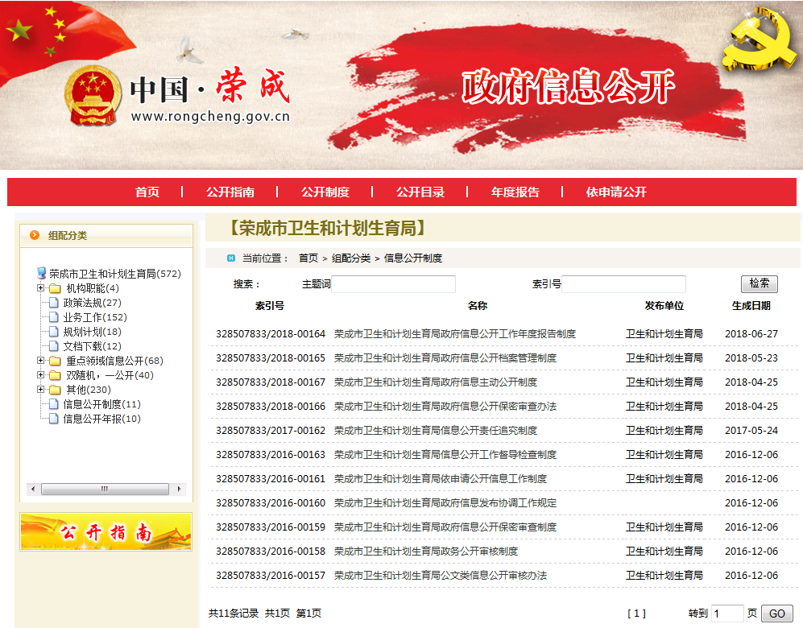
三、发布解读、回应社会关切以及互动交流情况
围绕局中心工作，针对公众关切，主动、及时、全面、准确地发布权威政府信息，特别是有关卫生计生工作的重要会议、重要活动、重要决策部署，医疗卫生和计划生育政策重要动态，重大突发事件及其应对处置情况等方面的信息，以增进公众对卫生计生工作的了解和理解。为了更好的与公众进行互动交流，我局专门了设立了24小时值班电话（7561952），以便及时处理群众需求和答复公众询问。
四、重点领域政府信息公开工作推进情况
2017年对医疗服务收费进行信息公开。要求二级医院在网站公示常用的医疗收费信息，并在大厅显著位置设置电子屏、查询机和公示栏，实行门诊收费清单制和住院费用一日清单制等，通过各种形式对医疗服务收费进行信息公开。
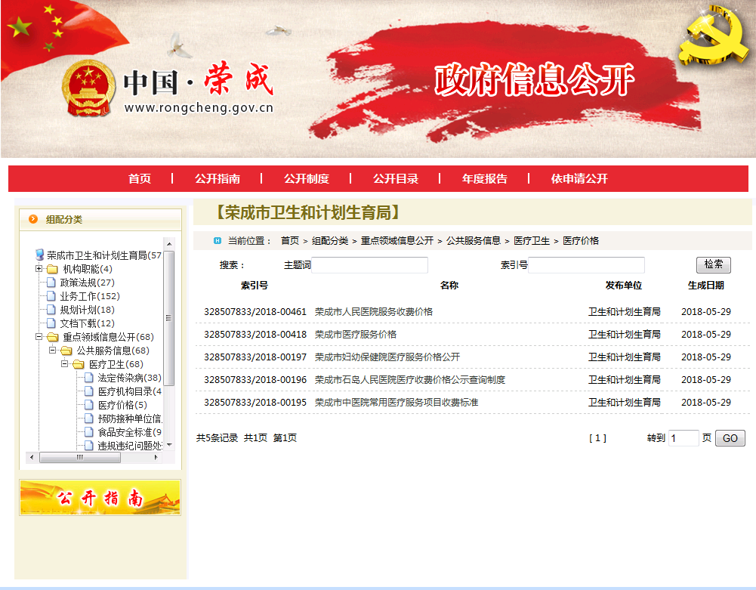
五、主动公开政府信息情况以及公开平台建设情况
（一）加大了主动公开政府信息工作力度。2017年，荣成市卫生和计划生育局共主动公开政府信息7236条。从内容分类看，政策法规64条，规划计划78条，业务工作4201条，统计数据756条，其他信息2137条；从渠道上看，网上公开1257条，媒体公开1916条，在行政服务大厅公开信息451条，其他渠道公开3612条。
（二）强化了政府信息公开平台建设。在依托荣成市政府信息公开网站这个平台开展信息公开工作的同时，采用全时间、全业务咨询服务方式为居民提供方便。
（三）继续应用新闻发言人制度。及时公布了卫生工作的重大决策、行动部署、队伍建设重大举措、重大先进典型事迹以及需要澄清、消除的不良影响事件等，年内先后举办了各类新闻发布会1场次。
（四）积极通过新闻媒体开展信息公开工作。全年编辑出版12期，制作播出电视节目14期，在各类新闻媒体发表新闻稿件2000余篇。
六、政府信息公开申请办理情况
2017年，荣成市卫生和计划生育局未接到居民提交的政府信息公开申请。
七、政府信息公开收费及减免情况
按照为民、便民、利民的原则，在政府信息公开过程中，荣成市卫生和计划生育局所有纸质公开资料全部免费，其他资料邮寄等费用根据情况而定，原则上予以减免。
八、因政府信息公开申请行政复议、提起行政诉讼的情况
2017年，荣成市卫生和计划生育局对形成的政府信息实现了依法、有序公开，未出现申请行政复议、提起行政诉讼的情况。
九、政府信息公开保密审查及监督检查情况
接到上报相关公开信息后，荣成市卫生和计划生育局保密部门对拟发信息进行保密安全审核，在确认所提交内容为可公开内容后，再由信息公开小组专职人员对信息进行公开，形成了及时对拟定公开材料进行事前保密审查、事后监督检查，确保所有公开信息准确无误、符合要求的工作机制。
十、所属公共事业单位信息公开工作推进情况。
专门在各单位业务大厅、服务窗口前设置信息公开板，向前来办理各种业务的居民提供政策信息。
十一、政府信息公开工作存在的主要问题及改进情况
由于个别单位业务工作人员对信息公开工作认识不够到位，荣成市卫生和计划生育局政务信息公开工作目前还存在信息收集渠道不畅、协调工作不到位、信息传递缓慢等问题。今后将加大工作力度，解决工作中存在的问题，更深入、更细致、更全面地做好各项政务公开工作，确保事事有着落，件件有回音，更好地履行政务公开便民服务的职责，为群众办好事、办实事。

荣成市卫生和计划生育局
二○一八年二月二十八日

政府信息公开工作情况统计表
（2017年度）
统 计 指 标 | 单位 | 统计数
一、主动公开情况
（一）主动公开政府信息数（不同渠道和方式公开相同信息计1条） | 条 | 986
其中：主动公开规范性文件数 | 条 | 2
制发规范性文件总数 | 件 | 0
（二）通过不同渠道和方式公开政府信息的情况
1.政府网站公开政府信息数 | 条 | 350
2.政务微博公开政府信息数 | 条 | 16
3.政务微信公开政府信息数 | 条 | 618
4.其他方式公开政府信息数 | 条 | 0
二、回应解读情况（不同方式回应同一热点或舆情计1次）
（一）回应公众关注热点或重大舆情数（不同方式回应同一热点或舆情计1次） | 次 | 936
（二）通过不同渠道和方式回应解读的情况
1.参加或举办新闻发布会总次数 | 次 | 0
其中：主要负责同志参加新闻发布会次数 | 次 | 0
2.政府网站在线访谈次数 | 次 | 0
其中：主要负责同志参加政府网站在线访谈次数 | 次 | 0
3.政策解读稿件发布数 | 篇 | 0
4.微博微信回应事件数 | 次 | 3
5.其他方式回应事件数 | 次 | 1017
三、依申请公开情况
（一）收到申请数 | 件 | 0
1.当面申请数 | 件 | 0
2.传真申请数 | 件 | 0
3.网络申请数 | 件 | 0
4.信函申请数 | 件 | 0
5.其他形式 | 件 | 0
（二）申请办结数 | 件 | 0
1.按时办结数 | 件 | 0
2.延期办结数 | 件 | 0
（三）申请答复数 | 件 | 0
1.属于已主动公开范围数 | 件 | 0
2.同意公开答复数 | 件 | 0
3.同意部分公开答复数 | 件 | 0
4.不同意公开答复数 | 件 | 0
其中：涉及国家秘密 | 件 | 0
涉及商业秘密 | 件 | 0
涉及个人隐私 | 件 | 0
危及国家安全、公共安全、经济安全和社会稳定 | 件 | 0
不是《条例》所指政府信息 | 件 | 0
法律法规规定的其他情形 | 件 | 0
5.不属于本行政机关公开数 | 件 | 0
6.申请信息不存在数 | 件 | 0
7.告知作出更改补充数 | 件 | 0
8.告知通过其他途径办理数 | 件 | 0
四、行政复议数量 | 件 | 0
（一）维持具体行政行为数 | 件 | 0
（二）被依法纠错数 | 件 | 0
（三）其他情形数 | 件 | 0
五、行政诉讼数量 | 件 | 0
（一）维持具体行政行为或者驳回原告诉讼请求数 | 件 | 0
（二）被依法纠错数 | 件 | 0
（三）其他情形数 | 件 | 0
六、被举报投诉数量 | 件 | 0
（一）维持具体行政行为数 | 件 | 0
（二）被纠错数 | 件 | 0
（三）其他情形数 | 件 | 0
七、向图书馆、档案馆等查阅场所报送信息数 | 条 | 106
（一）纸质文件数 | 条 | 0
（二）电子文件数 | 条 | 106
八、开通政府信息公开网站（或设立门户网站信息公开专栏）数 | 个 | 4
（一）部门网站 | 个 | 4
（二）区、镇（街道办事处）网站 | 个 | 0
九、设置政府信息查阅点数 | 个 | 0
（一）部门 | 个 | 0
（二）区、镇（街道办事处） | 个 | 0
十、查阅点接待人数 | 次 | 0
（一）部门 | 次 | 0
（二）区、镇（街道办事处） | 次 | 0
十一、依申请公开信息收取的费用 | 万元 | 0
十二、机构建设和保障经费情况
（一）政府信息公开工作专门机构数 | 个 | 0
（二）设置政府信息公开查阅点数 | 个 | 0
（三）从事政府信息公开工作人员数 | 人 | 2
1.专职人员数（不包括政府公报及政府网站工作人员数） | 人 | 0
2.兼职人员数 | 人 | 2
（四）政府信息公开专项经费（不包括用于政府公报编辑管理及政府网站建设维  护等方面的经费） | 万元 | 0
十三、政府信息公开会议和培训情况
（一）召开政府信息公开工作会议或专题会议数 | 次 | 0
（二）举办各类培训班数 | 次 | 0
（三）接受培训人员数 | 人次 | 0
（注：各子栏目数总数要等于总栏目数量）

单位负责人： 审核人： 填报人：鞠日天

联系电话：7561952 填报日期：2018-2-28

